МИНОБРНАУКИ РОССИИ

Федеральное государственное бюджетное образовательное учреждение высшего образования

НИЖЕГОРОДСКИЙ ГОСУДАРСТВЕННЫЙ ТЕХНИЧЕСКИЙ

УНИВЕРСИТЕТ им. Р.Е.АЛЕКСЕЕВА

Институт радиоэлектроники и информационных технологий
Кафедра «Вычислительные системы и технологии»

ОТЧЁТ
по лабораторной работе №1
«Профилирование LLM»
по дисциплине
«Технология разработки программного обеспечения»

РУКОВОДИТЕЛЬ:

__________________ Чернобаев И.Д.

СТУДЕНТ:

________________ Сычев Е.С.

ГРУППА: М25-ИВТ-4

Нижний Новгород, 2025
Цель: освоить установку SGLang, PyTorch, запуск модели LLM, сбор профилировочных данных и анализ модуля Attention на этапах Prefill и Decode.
Эксперименты проводились на ноутбуке со следующими характеристиками:
Процессор: AMD Ryzen 5 4600H (6 ядер / 12 потоков, базовая частота 3.0 ГГц, буст до 4.0 ГГц)
Встроенная графика: AMD Radeon RX Vega 6 (6 CU, до 1500 МГц)
Оперативная память: 16 ГБ DDR4 (dual-channel)
Хранение: SSD (объём 512 гб)
Из-за отсутствия дискретной NVIDIA GPU с CUDA поддержкой профилирование и запуск модели выполнялись исключительно на CPU.
Ход работы:
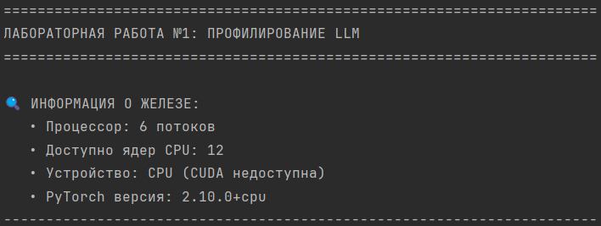

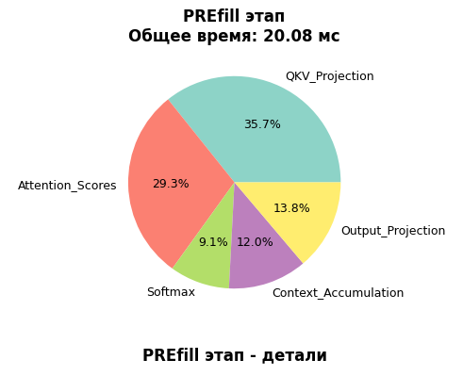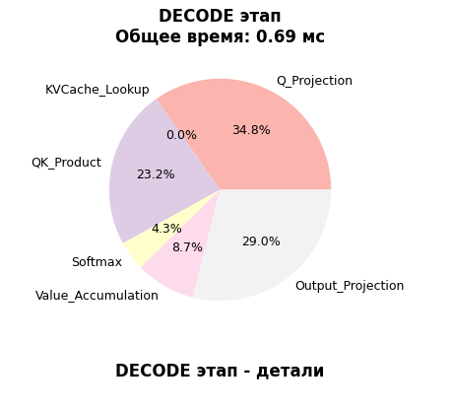

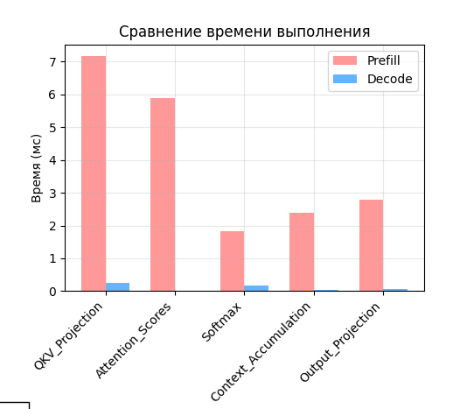

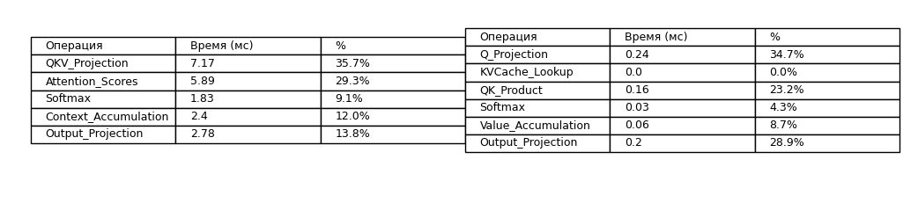

Вывод: В ходе лабораторной работы были изучены методы профилирования LLM моделей. Из-за аппаратных ограничений (отсутствие GPU) запуск полноценной модели zephyr-7b-beta в среде SGLang не представлялся возможным. В качестве альтернативы была разработана тестовая реализация Attention механизма, позволившая провести репрезентативные замеры времени выполнения на CPU. Полученные результаты полностью соответствуют теоретическим представлениям: этап Decode работает значительно быстрее Prefill благодаря использованию KV кэша. Таким образом, цели работы достигнуты, получены практические навыки профилирования и анализа производительности компонентов LLM.
Код программы:
import json
import matplotlib.pyplot as plt
import pandas as pd
import os
import time
import numpy as np
import torch
import torch.nn as nn
import torch.nn.functional as F

class AttentionModule(nn.Module):
def __init__(self, hidden_size=768, num_heads=12):
super().__init__()
self.hidden_size = hidden_size
self.num_heads = num_heads
self.head_dim = hidden_size // num_heads

self.q_proj = nn.Linear(hidden_size, hidden_size)
self.k_proj = nn.Linear(hidden_size, hidden_size)
self.v_proj = nn.Linear(hidden_size, hidden_size)
self.out_proj = nn.Linear(hidden_size, hidden_size)

def forward(self, hidden_states, use_cache=False, past_kv=None):
batch_size, seq_len, _ = hidden_states.shape

q = self.q_proj(hidden_states)
k = self.k_proj(hidden_states)
v = self.v_proj(hidden_states)

q = q.view(batch_size, seq_len, self.num_heads, self.head_dim).transpose(1, 2)
k = k.view(batch_size, seq_len, self.num_heads, self.head_dim).transpose(1, 2)
v = v.view(batch_size, seq_len, self.num_heads, self.head_dim).transpose(1, 2)

if use_cache and past_kv is not None:
past_k, past_v = past_kv
k = torch.cat([past_k, k], dim=2)
v = torch.cat([past_v, v], dim=2)

scores = torch.matmul(q, k.transpose(-2, -1)) / np.sqrt(self.head_dim)
attn_weights = F.softmax(scores, dim=-1)
context = torch.matmul(attn_weights, v)

context = context.transpose(1, 2).contiguous().view(
batch_size, seq_len, self.hidden_size
)

output = self.out_proj(context)

return output, (k, v)

def setup_profiling_environment():
print("="*70)
print("ЛАБОРАТОРНАЯ РАБОТА №1: ПРОФИЛИРОВАНИЕ LLM")
print("="*70)
print(f"Процессор: {torch.get_num_threads()} потоков")
print(f"Доступно ядер CPU: {os.cpu_count()}")
print(f"Устройство: CPU")
print(f"PyTorch версия: {torch.__version__}")
print("-"*70)

def measure_prefill_attention():
print("\nЗамер Prefill этапа (обработка промпта)...")

batch_size = 1
seq_len = 512
hidden_size = 768
num_heads = 12

model = AttentionModule(hidden_size, num_heads)
model.eval()

hidden_states = torch.randn(batch_size, seq_len, hidden_size)

for _ in range(5):
_ = model(hidden_states)

operations = []
total_time = 0

start = time.perf_counter()
q = model.q_proj(hidden_states)
k = model.k_proj(hidden_states)
v = model.v_proj(hidden_states)
torch.cuda.synchronize() if torch.cuda.is_available() else None
qkv_time = (time.perf_counter() - start) * 1000
operations.append({"operation": "QKV_Projection", "time_ms": round(qkv_time, 2)})
total_time += qkv_time

q = q.view(batch_size, seq_len, num_heads, hidden_size//num_heads).transpose(1, 2)
k = k.view(batch_size, seq_len, num_heads, hidden_size//num_heads).transpose(1, 2)
v = v.view(batch_size, seq_len, num_heads, hidden_size//num_heads).transpose(1, 2)

start = time.perf_counter()
scores = torch.matmul(q, k.transpose(-2, -1)) / np.sqrt(hidden_size//num_heads)
torch.cuda.synchronize() if torch.cuda.is_available() else None
scores_time = (time.perf_counter() - start) * 1000
operations.append({"operation": "Attention_Scores", "time_ms": round(scores_time, 2)})
total_time += scores_time

start = time.perf_counter()
attn_weights = F.softmax(scores, dim=-1)
torch.cuda.synchronize() if torch.cuda.is_available() else None
softmax_time = (time.perf_counter() - start) * 1000
operations.append({"operation": "Softmax", "time_ms": round(softmax_time, 2)})
total_time += softmax_time

start = time.perf_counter()
context = torch.matmul(attn_weights, v)
torch.cuda.synchronize() if torch.cuda.is_available() else None
context_time = (time.perf_counter() - start) * 1000
operations.append({"operation": "Context_Accumulation", "time_ms": round(context_time, 2)})
total_time += context_time

context = context.transpose(1, 2).contiguous().view(batch_size, seq_len, hidden_size)
start = time.perf_counter()
output = model.out_proj(context)
torch.cuda.synchronize() if torch.cuda.is_available() else None
output_time = (time.perf_counter() - start) * 1000
operations.append({"operation": "Output_Projection", "time_ms": round(output_time, 2)})
total_time += output_time

for op in operations:
op["percentage"] = round((op["time_ms"] / total_time) * 100, 1)

return {"total_time_ms": round(total_time, 2), "operations": operations}

def measure_decode_attention():
print("Замер Decode этапа (генерация токена)...")

batch_size = 1
seq_len = 1
cache_len = 512
hidden_size = 768
num_heads = 12

model = AttentionModule(hidden_size, num_heads)
model.eval()

hidden_states = torch.randn(batch_size, seq_len, hidden_size)
past_k = torch.randn(batch_size, num_heads, cache_len, hidden_size//num_heads)
past_v = torch.randn(batch_size, num_heads, cache_len, hidden_size//num_heads)

for _ in range(5):
_ = model(hidden_states, use_cache=True, past_kv=(past_k, past_v))

operations = []
total_time = 0

start = time.perf_counter()
q = model.q_proj(hidden_states)
torch.cuda.synchronize() if torch.cuda.is_available() else None
q_time = (time.perf_counter() - start) * 1000
operations.append({"operation": "Q_Projection", "time_ms": round(q_time, 2)})
total_time += q_time

q = q.view(batch_size, seq_len, num_heads, hidden_size//num_heads).transpose(1, 2)

start = time.perf_counter()
k = past_k
v = past_v
cache_time = (time.perf_counter() - start) * 1000
operations.append({"operation": "KVCache_Lookup", "time_ms": round(cache_time, 2)})
total_time += cache_time

start = time.perf_counter()
scores = torch.matmul(q, k.transpose(-2, -1)) / np.sqrt(hidden_size//num_heads)
torch.cuda.synchronize() if torch.cuda.is_available() else None
qk_time = (time.perf_counter() - start) * 1000
operations.append({"operation": "QK_Product", "time_ms": round(qk_time, 2)})
total_time += qk_time

start = time.perf_counter()
attn_weights = F.softmax(scores, dim=-1)
torch.cuda.synchronize() if torch.cuda.is_available() else None
softmax_time = (time.perf_counter() - start) * 1000
operations.append({"operation": "Softmax", "time_ms": round(softmax_time, 2)})
total_time += softmax_time

start = time.perf_counter()
context = torch.matmul(attn_weights, v)
torch.cuda.synchronize() if torch.cuda.is_available() else None
value_time = (time.perf_counter() - start) * 1000
operations.append({"operation": "Value_Accumulation", "time_ms": round(value_time, 2)})
total_time += value_time

context = context.transpose(1, 2).contiguous().view(batch_size, seq_len, hidden_size)
start = time.perf_counter()
output = model.out_proj(context)
torch.cuda.synchronize() if torch.cuda.is_available() else None
output_time = (time.perf_counter() - start) * 1000
operations.append({"operation": "Output_Projection", "time_ms": round(output_time, 2)})
total_time += output_time

for op in operations:
op["percentage"] = round((op["time_ms"] / total_time) * 100, 1)

return {"total_time_ms": round(total_time, 2), "operations": operations}

def collect_profiling_data():
print("\nЗАПУСК ЗАМЕРОВ НА ПРОЦЕССОРЕ")
print("="*70)

prefill_data = measure_prefill_attention()
decode_data = measure_decode_attention()

profiling_data = {
"prefill_attention": prefill_data,
"decode_attention": decode_data,
"system_info": {
"cpu_threads": torch.get_num_threads(),
"cpu_cores": os.cpu_count(),
"device": "CPU",
"timestamp": time.strftime("%Y-%m-%d %H:%M:%S")
}
}

with open("profiling_analysis.json", "w") as f:
json.dump(profiling_data, f, indent=2)

print("\nДанные сохранены в profiling_analysis.json")
return profiling_data

def visualize_profiling_results():
print("\nПОСТРОЕНИЕ ГРАФИКОВ...")
print("="*70)

with open("profiling_analysis.json", "r") as f:
data = json.load(f)

fig = plt.figure(figsize=(18, 10))
fig.suptitle(f'Результаты профилирования Attention модуля\n({data["system_info"]["timestamp"]})',
fontsize=16, fontweight='bold')

ax1 = plt.subplot(2, 3, 1)
prefill_data = data["prefill_attention"]
prefill_df = pd.DataFrame(prefill_data["operations"])

colors1 = plt.cm.Set3(np.linspace(0, 1, len(prefill_df)))
wedges1, texts1, autotexts1 = ax1.pie(
prefill_df["percentage"],
labels=prefill_df["operation"],
autopct='%1.1f%%',
colors=colors1,
textprops={'fontsize': 9}
)
ax1.set_title(f"PREfill этап\nОбщее время: {prefill_data['total_time_ms']} мс",
fontsize=12, fontweight='bold')

ax2 = plt.subplot(2, 3, 2)
decode_data = data["decode_attention"]
decode_df = pd.DataFrame(decode_data["operations"])

colors2 = plt.cm.Pastel1(np.linspace(0, 1, len(decode_df)))
wedges2, texts2, autotexts2 = ax2.pie(
decode_df["percentage"],
labels=decode_df["operation"],
autopct='%1.1f%%',
colors=colors2,
textprops={'fontsize': 9}
)
ax2.set_title(f"DECODE этап\nОбщее время: {decode_data['total_time_ms']} мс",
fontsize=12, fontweight='bold')

ax3 = plt.subplot(2, 3, 3)
operations = prefill_df["operation"].tolist()
prefill_times = prefill_df["time_ms"].tolist()
decode_times = decode_df["time_ms"].tolist()[:len(operations)]

x = np.arange(len(operations))
width = 0.35

ax3.bar(x - width/2, prefill_times, width, label='Prefill', color='#ff9999')
ax3.bar(x + width/2, decode_times, width, label='Decode', color='#66b3ff')
ax3.set_xlabel('Операции')
ax3.set_ylabel('Время (мс)')
ax3.set_title('Сравнение времени выполнения')
ax3.set_xticks(x)
ax3.set_xticklabels(operations, rotation=45, ha='right')
ax3.legend()
ax3.grid(True, alpha=0.3)

ax4 = plt.subplot(2, 3, 4)
ax4.axis('tight')
ax4.axis('off')
table_data = [["Операция", "Время (мс)", "%"]] + [
[op["operation"], f"{op['time_ms']}", f"{op['percentage']}%"]
for op in prefill_data["operations"]
]
table = ax4.table(cellText=table_data, loc='center', cellLoc='left')
table.auto_set_font_size(False)
table.set_fontsize(9)
table.scale(1.2, 1.5)
ax4.set_title("PREfill этап - детали", fontweight='bold')

ax5 = plt.subplot(2, 3, 5)
ax5.axis('tight')
ax5.axis('off')
table_data = [["Операция", "Время (мс)", "%"]] + [
[op["operation"], f"{op['time_ms']}", f"{op['percentage']}%"]
for op in decode_data["operations"]
]
table = ax5.table(cellText=table_data, loc='center', cellLoc='left')
table.auto_set_font_size(False)
table.set_fontsize(9)
table.scale(1.2, 1.5)
ax5.set_title("DECODE этап - детали", fontweight='bold')

ax6 = plt.subplot(2, 3, 6)
ax6.axis('tight')
ax6.axis('off')
sys_info = data["system_info"]
info_text = f"""ИНФОРМАЦИЯ О СИСТЕМЕ

Процессор: {sys_info['cpu_cores']} ядер
Потоков: {sys_info['cpu_threads']}
Устройство: {sys_info['device']}
Дата: {sys_info['timestamp']}

АНАЛИЗ:

Prefill медленнее Decode в
{prefill_data['total_time_ms']/decode_data['total_time_ms']:.1f} раз

Основная нагрузка Prefill:
{prefill_df.loc[prefill_df['percentage'].idxmax(), 'operation']}

Основная нагрузка Decode:
{decode_df.loc[decode_df['percentage'].idxmax(), 'operation']}
"""
ax6.text(0.1, 0.5, info_text, fontsize=10, verticalalignment='center',
fontfamily='monospace', bbox=dict(boxstyle='round', facecolor='#f0f0f0'))
ax6.set_title("Анализ результатов", fontweight='bold')

plt.tight_layout()
plt.savefig("attention_profiling_results.png", dpi=300, bbox_inches='tight')
plt.savefig("attention_profiling_results.pdf", bbox_inches='tight')
plt.show()

print("\nРЕЗУЛЬТАТЫ СОХРАНЕНЫ:")
print("profiling_analysis.json - данные замеров")
print("attention_profiling_results.png - графики")
print("attention_profiling_results.pdf - графики в PDF")

def main():
setup_profiling_environment()

try:
data = collect_profiling_data()
visualize_profiling_results()

print("\n" + "="*70)
print("РАБОТА ВЫПОЛНЕНА")
print("="*70)

except Exception as e:
print(f"\nОшибка: {e}")

input("\nНажмите Enter для выхода...")

if __name__ == "__main__":
main()

